Team Kaufleute
Version 2.0
Übung
Excel – Funktionen
Wann ist welche sinnvoll?

Inhaltsverzeichnis
Informationstechnisches Büromanagement 1
Excel-Funktionen 1
Einleitung 1
Szenario I 2
Szenario II 5
Szenario III 8
Szenario IV 10
Szenario V 16

Informationstechnisches Büromanagement

Excel-Funktionen

Einleitung
Vielen Anwendenden von Excel fällt es schwer zu ermitteln, wann welche Funktion bzw. Vorgehensweise in Excel sinnvoll oder gar notwendig ist.

Mit den nachfolgend beschriebenen Ideen können diese versuchen 'in Excel zu denken', 'mit Excel zu reden' sowie Muster zur Ideenfindung zu entwickeln.

Das erste Szenario widmet sich 'typischen Problemfunktionen' von vielen Anwendenden. Zunächst werden daher ausgewählte Suchfunktionen behandelt. Zu diesen zählen die Funktionen

- SUMMEWENN(),
- SVERWEIS() und
- ZÄHLENWENN().

In folgenden Szenarien kommen neben den eben aufgeführten weitere Funktionen zur Auswahl. Vorgesehen sind:

- ANZAHL()
- ANZAHL2()
- MAX()
- MIN()
- MITTELWERT()
- ODER()
- RANG()
- RUNDEN()
- UND()
- WENN()
- WENN() [verschachtelt]

Nächste Hürde? Alle Auswertungen und Berechnungen sind mit kopierfähigen Formeln bzw. Funktionen vorzunehmen.

Szenario I
Stellen Sie sich vor, Sie würden mit folgenden Aufgabenstellungen und Unterlagen konfrontiert.

- Ermitteln Sie in der oberen Tabelle die fehlenden Werte. Beziehen Sie sich auf das Tabellenblatt Teilnehmende.
- Ermitteln Sie in der unteren Tabelle die fehlenden Werte. Beziehen Sie sich auf das Tabellenblatt Kriterien.

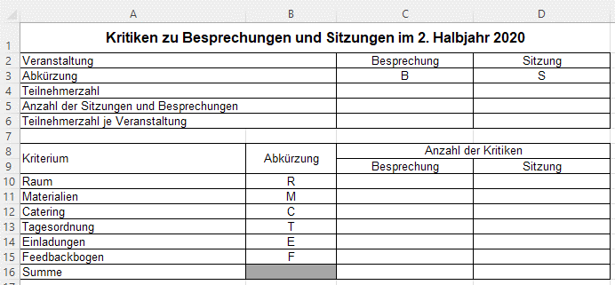
Abbildung 1 Obere und untere Tabelle, die bearbeitet werden sollen.

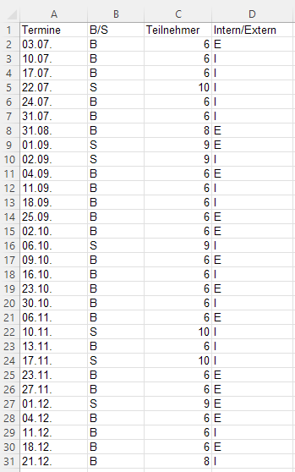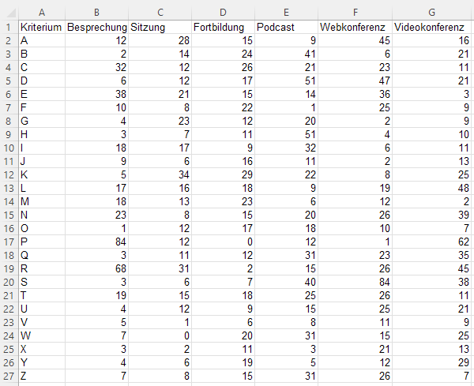
Abbildung 2 Tabellenblatt Teilnehmende Abbildung 3 Tabellenblatt Kriterien

Szenario I - Lösungsansätze
Ich beginne mit der oberen Tabelle in Zelle C4 und D4.

- Gesucht ist die Teilnehmerzahl für Besprechungen und Sitzungen
- Die in Frage kommenden Tabellen lassen sich über die Abkürzungen miteinander 'verbinden'.
- Das entspricht einem Suchkriterium.
- Doch welche Funktionen von Excel suchen etwas für mich? Viele. Merken soll ich mir zunächst nur drei. Welche sind das noch gleich?
Klicken oder tippen Sie hier, um Text einzugeben.
- Die Funktionen muss ich in den leeren/unvollständigen Tabellen einsetzen; dabei ist das Suchkriterium immer in der mir dann vorliegenden Tabelle zu finden (hier C3 bzw. D3)
- Ich benötige die Teilnehmerzahl. Davon gibt es in der zu durchsuchenden Tabelle mehrere Vorkommen. Damit ich alle berücksichtige, muss ich diese summieren lassen. Somit sollte feststehen, welche Funktion ich benötige?! Es ist die Funktion
Wählen Sie ein Element aus.

Ich fahre mit der oberen Tabelle in Zeile 5 fort.

- Es soll die Anzahl der Sitzungen und Besprechungen aus der zweiten Tabelle herausgesucht werden
- Die Suchfunktion, die ich benötige, geht schon aus der Zeilenüberschrift hervor. Stimmt's? Es ist die Funktion
Wählen Sie ein Element aus.

Was ist in Zeile 6 zu tun?

- Höhere Mathematik? Nein.
- Wenn ich alle Teilnehmenden z. B. von Besprechungen herausgefunden habe und mir die Anzahl der Besprechungen vorliegt, muss ich nur noch
Klicken oder tippen Sie hier, um Text einzugeben.

Nun ist die untere Tabelle dran.

- Auch hier benötige ich einen Überblick und ein Suchkriterium, weil zwei Tabellen zu verwenden sind.
- Das gemeinsame Kriterium beider Tabellen ist die Abkürzung des jeweiligen Kriteriums.
- Dieses kommt in beiden Tabellen jeweils einmal vor. Super. Dann brauche ich nichts zählen oder summieren lassen, sondern nur jeweils genau einen Wert finden lassen.
- Das macht die Funktion
Wählen Sie ein Element aus.
für mich.

Ist das nachvollziehbar? Lassen sich die Lücken im oben stehenden Text füllen?

Szenario I - Praxis
Nachdem Sie die Aufgaben gedanklich gelöst haben, geht es in die Praxis. Gutes Gelingen mit der nachfolgend eingebetteten MS Excel-Arbeitsmappe.

Szenario II
Stellen Sie sich vor, Sie würden mit folgenden Aufgabenstellungen und Unterlagen konfrontiert.

- Ermitteln Sie alle fehlenden Werte der Tabelle. Beziehen Sie sich bei Ihren Berechnungen, falls erforderlich, auf das Tabellenblatt G-2021.
- In der Spalte Auswertung sind folgende Bedingungen zu beachten:
  - ist die Veränderung der Teilnehmerzahlen kleiner als 0 % soll der Text "Kursanzahl reduzieren"
  - ist die Veränderung der Teilnehmerzahlen kleiner als 10 % soll der Text "in Ordnung"
  - bei allen anderen soll der Text "Zusatzkurs prüfen" erscheinen.

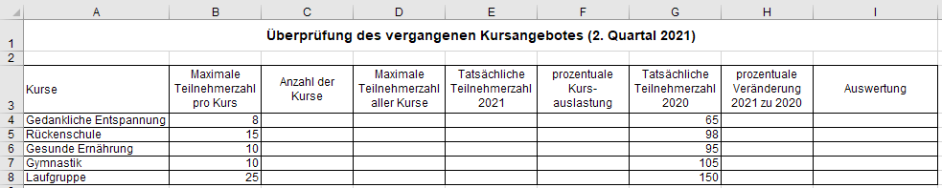
Abbildung 1 Tabelle, die bearbeitet werden soll

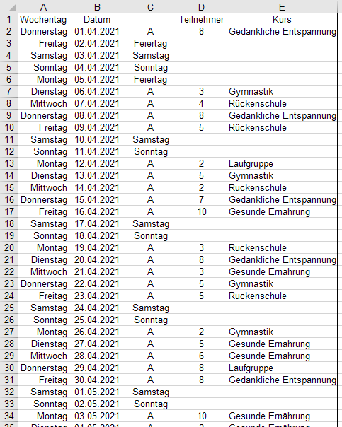
Abbildung 2 Auszug aus dem Tabellenblatt G-2021

Szenario II - Lösungsansätze
Ich beginne mit Spalte C.

- Gesucht ist die Anzahl der Kurse.
- Die Details zu den Kursen stehen offensichtlich im Tabellenblatt G-2021. Im berücksichtigten Zeitraum wurden die Kurse wohl mehrfach angeboten bzw. durchgeführt?!
- Wie bekomme ich aber die Kurse gezählt? Das geht natürlich nur mit der Funktion
Wählen Sie ein Element aus.

Weiter geht es mit Spalte D.

- Das ist doch gar nicht so schwer, oder? Ich habe die maximalen Teilnehmerzahlen und ich habe jetzt die Kurse. Jetzt muss ich B4 und C4
Wählen Sie ein Element aus.

In Spalte E soll die tatsächliche Teilnehmerzahl der jeweiligen Kurse im Jahr 2021 ermittelt werden.

- Wo bekomme ich die denn jetzt her?
Wählen Sie ein Element aus.
- Und welche Funktion ist dafür am besten geeignet?
Wählen Sie ein Element aus.

Weiter geht es jetzt mit Spalte F.

- Oha, das ist ja etwas mit Prozentrechnen. Was muss ich denn jetzt hier rechnen?
Wählen Sie ein Element aus.

In Spalte H ist schon wieder etwas mit Prozentrechnen gefragt.

- Bei prozentualen Veränderungen war doch irgendetwas mit – 1 oder mit – 100 zu rechnen, oder?
Wie ging das denn noch gleich?
Wählen Sie ein Element aus.
Mannomann. Das letzte war aber ganz schön kniffelig.

In der Spalte H soll die Auswertung gemäß den oben aufgeführten Bedingungen erfolgen.

- Welche Funktion überprüft denn für mich eine Bedingung und macht etwas für mich, wenn die Bedingung erfüllt ist? Und wenn die Bedingung nicht erfüllt ist, macht diese Funktion etwas anderes für mich. Das ist die Funktion
Wählen Sie ein Element aus.
- Oben sind aber drei Bedingungen gefordert. Wie soll das denn gehen?
Klicken oder tippen Sie hier, um Text einzugeben.
- Ich erinnere mich hier noch an so etwas wie 'immer in den Sonst-Teil'.

Ist das nachvollziehbar? Lassen sich die Lücken im oben stehenden Text füllen?

Szenario II - Praxis
Nachdem Sie die Aufgaben gedanklich gelöst haben, geht es in die Praxis. Gutes Gelingen mit der nachfolgend eingebetteten MS Excel-Arbeitsmappe.

Szenario III
Das nachfolgend beschriebene Szenario ist, verglichen mit den ersteren, offensichtlich anders aufgebaut. Finden Sie sich damit besser zurecht? Probieren Sie es einfach einmal aus?!

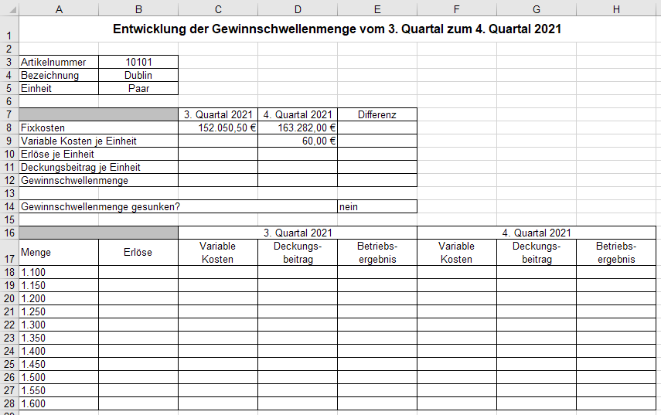
Abbildung 1 Tabelle, die bearbeitet werden soll (Tabellenblatt Auswertung).

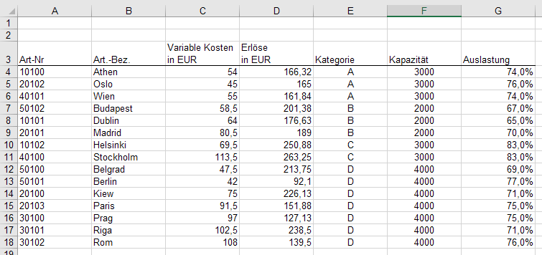
Abbildung 2 Tabellenblatt Stamm

Szenario III - Lösungsansätze
- Sie arbeiten im Tabellenblatt Auswertung.
- Übernehmen Sie mit einem geeigneten Kriterium und mithilfe der Funktion
Wählen Sie ein Element aus.
aus dem Tabellenblatt Stamm die variablen Kosten je Paar im dritten Quartal 2021 in die Zelle C9 und die Erlöse je Paar in die Zelle C10 (übertragen Sie den Wert aus Zelle C10 in D10).
- Berechnen Sie die Deckungsbeiträge je Paar (Differenz zwischen den Erlösen und variablen Kosten je Paar) in Zelle C11 und D11.
- Berechnen Sie in Spalte B die Erlöse, in Spalte C die variablen Kosten, in der Spalte D den Deckungsbeitrag und in Spalte E das Betriebsergebnis für das dritte Quartal 2021. Wenn Sie (noch) nicht wissen, was dahinter steckt, machen Sie sich einmal schlauer.
- Berechnen Sie in der Spalte F die variablen Kosten, in der Spalte G den Deckungsbeitrag und in Spalte H das Betriebsergebnis für das vierte Quartal 2021.
- Berechnen Sie die Gewinnschwellenmenge in den Zellen C12 und D12. Wenn Sie (noch) nicht wissen, wie das geht, machen Sie sich einmal schlauer. Das Ablesen der entsprechenden Werte gilt nicht.
- Berechnen Sie in den Zellen E8 bis E12 die Differenz zwischen dem dritten und vierten Quartal 2021.
- Ermitteln Sie mithilfe der Funktion
Wählen Sie ein Element aus.,
ob die Gewinnschwellenmenge gesunken ist oder nicht. Es gilt folgende Bedingung
  - Ist die Differenz der Gewinnschwellenmenge kleiner als 0, dann soll der Text 'ja' erscheinen,
  - sonst der Text 'nein'.

Ist das nachvollziehbar? Lassen sich die Lücken im oben stehenden Text füllen?

Szenario III - Praxis
Nachdem Sie die Aufgaben gedanklich gelöst haben, geht es in die Praxis. Gutes Gelingen mit der nachfolgend eingebetteten MS Excel-Arbeitsmappe.

Szenario IV
Stellen Sie sich vor, Sie würden mit folgenden Aufgabenstellungen und Unterlagen konfrontiert.

- Sie arbeiten mit dem Tabellenblatt Auswertung.
- Ermitteln Sie funktionsgesteuert die Anzahl der Nennungen. Beziehen Sie sich dabei auf die Aufstellung der Belastungen am Arbeitsplatz aus dem Tabellenblatt Q1-2022.
- Berechnen Sie in der Tabelle Auswertung die fehlenden Werte. In der Spalte Priorität soll eine 1 zugewiesen werden, wenn der Anteil der Einflussgröße mehr als 35 % beträgt; Priorität 2, wenn der Anteil der Einflussgröße größer als 20 % ist; sonst Priorität 3.
- Vergleichen Sie die Anzahl der Nennungen von Mitarbeitenden, die bei der aktuellen Umfrage über Nacken- und Rückenschmerzen geklagt haben, mit dem Ergebnis einer Befragung aus dem Jahr 2017.

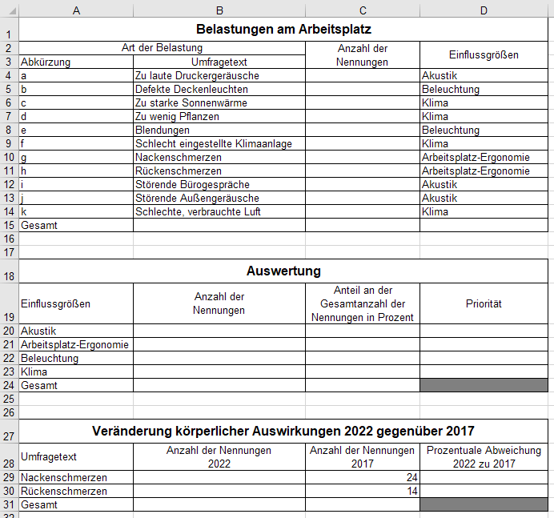
Abbildung 1 Sie arbeiten mit dem Tabellenblatt Auswertung

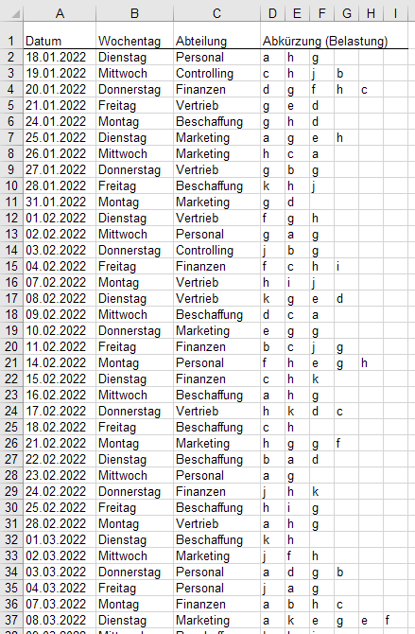
Abbildung 2 Auszug aus dem Tabellenblatt Q1-2022

Szenario IV – Lösungsansätze
Achtung: Diese Lösungsansätze sind recht umfangreich. Vielleicht probieren Sie es gleich einmal direkt mit dem Praxisteil weiter unten aus?!

Ich beginne mit der Tabelle Belastungen am Arbeitsplatz.

- Laut Aufgabenstellung soll ich mich auf das Tabellenblatt Q1-2022 beziehen. Doch wie hilft mir diese Information für die Anzahl der Nennungen?
☐ In Spalte A stehen Datumsangaben, die mit dem ersten Quartal 2022 zusammenhängen. Das ist hilfreich.
☐ In Spalte B stehen die entsprechenden Wochentage zu den Datumsangaben. Das ist hilfreich.
☐ In Spalte C stehen betroffene Abteilungen. Das ist hilfreich.
☐ In den Spalten D bis I stehen mal mehr, mal weniger Buchstaben. Die Buchstaben repräsentieren Abkürzungen. Die kann ich gebrauchen.

- Wozu kann ich die Buchstaben in den Spalten D bis I gebrauchen? Damit mir die Funktion
Wählen Sie ein Element aus.
die Anzahl der Nennungen berechnet.
- Was benötige ich noch für diese Funktion?
Wählen Sie ein Element aus.,
damit ich die Tabelle auf dem Tabellenblatt Auswertung mit der Tabelle auf dem Tabellenblatt Q1-2022 quasi verbinden kann.
- Mit Hilfe der Funktion
Wählen Sie ein Element aus.
lasse ich in der Spalte
Wählen Sie ein Element aus.
die entsprechende Gesamtanzahl berechnen.

Als nächstes ist die Tabelle Auswertung dran.

- In Spalte B ist schon wieder die Anzahl der Nennungen zu ermitteln. Kann ich hier nicht die gleiche Vorgehensweise wie eben einsetzen?
Wählen Sie ein Element aus.
- Falls ja, dann probiere ich es einfach einmal aus. Nein, ich habe eine andere Idee und versuche es mit der Funktion
Wählen Sie ein Element aus.
- In Spalte C sollen die entsprechenden prozentualen Anteile ermittelt werden. Das ist mittlerweile leicht. Doch was mache ich, wenn die ausgerechneten Werte viel zu klein aussehen?
Wählen Sie ein Element aus.
Prozentuale Anteile rechne ich immer per Einzelwert geteilt durch Summe aller Werte aus. Ist = C20 / $C$24 das gleiche wie = C20 / SUMME($C$20:$C$24)?
Wählen Sie ein Element aus.
- Oha. Wie geht es denn jetzt noch einmal mit den Prioritäten in Spalte D? Laut Aufgabenstellungen gibt es drei Prioritäten, die in Frage kommen können. Bedingung für die jeweilige Priorität sind die Prozentwerte in Spalte C. Also brauche ich die Funktion
Wählen Sie ein Element aus.
Jede Bedingung lasse ich dabei immer in dem Wählen Sie ein Element aus. erneut prüfen. Wenn ich drei Bedingungen habe, werde ich die Funktion Wählen Sie ein Element aus.
Wählen Sie ein Element aus.
eingeben müssen.
- Die Berechnungen in der Zeile Gesamt sind mittlerweile Routine für mich.

In der Tabelle Veränderung körperlicher Auswirkungen 2022 gegenüber 2017 wird die Auswertung offensichtlich etwas detaillierter.

- Auszuwerten sind erneut irgendwelche Anzahlen an Nennungen. Doch dieses Mal falle ich nicht drauf herein.
- Die Belastungen am Arbeitsplatz hatte ich zu Beginn ja schon ermittelt. Nur wie bekomme ich die entsprechenden Werte nun funktionsgesteuert in die untere Tabelle? Ganz klar, ich habe einen 1:1-Bezug zwischen dem jeweiligen Umfragetext und der entsprechenden Anzahl. Hier kommt nur die Funktion
Wählen Sie ein Element aus.
in Frage.
- Die Gesamtzahlen erledigt auch hier die Funktion
Wählen Sie ein Element aus.
für mich.
- In Spalte D sind die prozentualen Abweichungen der Jahre 2022 und 2017 gesucht. Die Spaltenüberschrift …2022 zu 2017 hilft mir, da ich bei prozentualen Abweichungen bzw. Veränderungen immer wissen muss auf was sich die Werte beziehen. Was ist meine Basis? Was sind meine 100 %? Was ist mein Vergleichswert?
Wählen Sie ein Element aus.
Durch die Basis muss ich teilen; die steht gewissermaßen unter dem Bruchstrich.
Anschließend muss ich minus 1 bzw. minus 100 % rechnen, weil ich ja nur die Veränderung bzw. Abweichung wissen möchte und nicht den Anteil oder das Verhältnis.
Am einfachsten merke ich mir das so:
(Vergleichswert / Basiswert – 1)
Wenn der Wert dann viel zu klein ist, dann hänge ich nur noch ein * 100 hinten dran
(Vergleichswert / Basiswert – 1) * 100.
Als Alternative kommt ebenfalls in Betracht?!
Wählen Sie ein Element aus.

Ist das nachvollziehbar? Lassen sich die Lücken im oben stehenden Text füllen?

Szenario IV - Praxis
Nachdem Sie die Aufgaben gedanklich gelöst haben, geht es in die Praxis. Gutes Gelingen mit der nachfolgend eingebetteten MS Excel-Arbeitsmappe.

Szenario V
Stellen Sie sich vor, Sie würden mit folgenden Aufgabenstellungen und Unterlagen konfrontiert.

- Berechnen Sie im Tabellenblatt Auswertung die fehlenden Werte bis Spalte I. Beziehen Sie sich bei Ihren Berechnungen in den Spalten F bis I auf die Tabellenblätter Postausgang und Anbieter.
- Ermitteln Sie in Spalte J die prozentualen Abweichungen der jeweiligen Versandanzahl 2022 zu 2021.

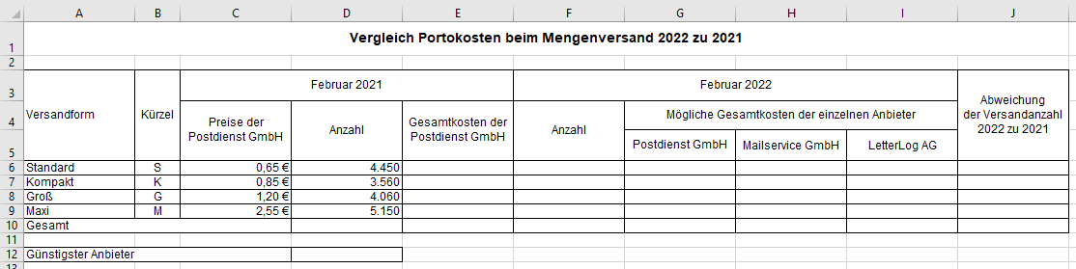
Abbildung 1 Tabelle auf dem Tabellenblatt Auswertung, das bearbeitet werden soll.

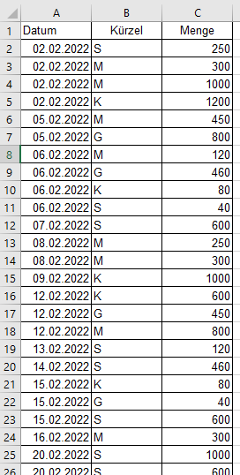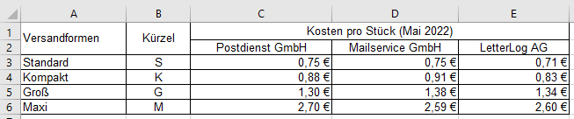
Abbildung 2 Tabellenblatt Postausgang (Auszug) Abbildung 3 Tabellenblatt Anbieter

Szenario V – Lösungsansätze
Ich beginne mit der Spalte E.

- Zu ermitteln sind die Gesamtkosten des entsprechenden Dienstleisters. Die Einzelpreise und die Mengen liegen vor, also muss nur noch
Wählen Sie ein Element aus.
werden.

Ab Spalte F kommen offensichtlich neuere Zahlen ‚ins Spiel‘, die zuvor noch nicht ausgewertet wurden?!

- Um an die notwendigen Daten gelangen zu können, verschaffe ich mir einen Überblick über die in der Aufgabenstellung angegebenen Tabellenblätter.
  - Tabellenblatt Postausgang enthält neben Datumsangaben eines Monats verschiedene Kürzel und Mengenangaben.
  - Tabellenblatt Anbieter enthält Versandformen und die entsprechenden Kürzel dazu sowie die Preise einzelner Produkte verschiedener Dienstleister. Die Angaben gelten für den Monat, der im Postausgang aufgestellt worden ist.
- Ich benötige für die Spalte F demnach die Zahlen aus dem Tabellenblatt Postausgang. Da ich den Postausgang des ganzen Monats betrachten muss, benötige ich die Funktion
Wählen Sie ein Element aus.
- In den Spalten G bis I sollen die Gesamtkosten in Abhängigkeit verschiedener Dienstleister ermittelt werden.
  - Einen Teil der benötigten Informationen kann ich dem Tabellenblatt Anbieter entnehmen; Anbieter und deren Stückpreise
  - Für die Berechnung der Gesamtkosten brauche ich jedoch mehr?!
Wählen Sie ein Element aus.
  - Wie kann ich die Tabelle auf dem Tabellenblatt Auswertung mit der Tabelle auf dem Tabellenblatt Anbieter verbinden?
Wählen Sie ein Element aus.

  - Und welche Funktion ermöglicht mir die Verbindung herzustellen sowie die gewünschten Werte für die Berechnung zu erhalten?
Wählen Sie ein Element aus.
  - Es wäre cool, wenn ich eine Funktion fände, die ich einmal in Zelle G6 eingebe und anschließend nach unten sowie nach rechts kopiere.
    - Das ist nicht relevant für die Qualifizierung, aber sinnvoll.
    - Dabei sind in der Regel nicht nur relative (A4) und absolute ($A$4), sondern vielmehr gemischte ($A4 oder A$4) Zellbezüge erforderlich. Wenn Ihnen die Unterschiede dieser Zellbezüge nicht bekannt sind, setzen Sie sich doch einmal damit auseinander.
    - Wenn ich möchte, dass Excel mir eine Zahl (z. B. 6) automatisch hochzählt, wenn ich nach rechts kopiere (= über Spalten kopieren), dann kann ich die Zahl 6 in meiner Funktion durch SPALTE(F:F) ersetzen. Der Buchstabe F ist der 6. im Alphabet. Aus SPALTE(F:F) wird beim Kopieren nach rechts SPALTE(G:G) usw. Das Ganze kann man auch mit Zeilen als ZEILE(6:6) nutzen.

Die Zeile 10 mit den Gesamtzahlen habe ich übersehen. Das ist aber mittlerweile leicht zu realisieren, oder?!

Gemäß Aufgabenstellung 2 sollen in Spalte J die prozentualen Abweichungen der jeweiligen Versandanzahlen 2022 zu 2021 ermittelt werden. Dabei hilft folgende Überlegung?!

- Was ist die Basis der Berechnung?
- Was sind meine 100 %?
- Durch welche Zahl muss geteilt werden?

- Wie war das noch gleich?
Wählen Sie ein Element aus.
- Welche Möglichkeiten habe ich, nur den prozentualen Anteil zu berechnen, der die Abweichung beschreibt. Ich benötige nur den Unterschied zu der Basis, zu den 100 %.
Wählen Sie ein Element aus.
Im letzten Schritt soll der jeweils günstigste Anbieter funktionsgesteuert in Zelle D12 ermittelt werden. Dabei hilft mir folgende Überlegung?!

- Wodurch erkenne ich den günstigsten Anbieter?
- Wie kann ich Excel den kleinsten Wert herausfinden lassen?
- Ich habe insgesamt drei Anbieter, die geeignet sein können. Also muss ich drei Preise überprüfen lassen. Stimmt’s?

- Überprüfungen von mehreren Werten realisiere ich mit der Funktion
Wählen Sie ein Element aus.
- Den kleinsten Wert findet für mich die Funktion
Wählen Sie ein Element aus.
- Wenn Excel den kleinsten Wert ermittelt hat, wie bekomme ich den Namen des Anbieters in die Zelle D12 und nicht den entsprechenden Preis?
Klicken oder tippen Sie hier, um Text einzugeben.
Ist das nachvollziehbar? Lassen sich die Lücken im oben stehenden Text füllen?

Szenario V - Praxis
Nachdem Sie die Aufgaben gedanklich gelöst haben, geht es in die Praxis. Gutes Gelingen mit der nachfolgend eingebetteten MS Excel-Arbeitsmappe.

